Дистанционное обучение по образовательной программе «Танцевальная мозаика» (пфдо)
Группа 1, 2, 3
БЛОК № 1 . Общее развитие данных детей
1.1 Наклоны в разные стороны.
Стоя в исходном положении ноги на ширине плеч, руки на поясе, выполнить по несколько наклонов в стороны, а затем вперед и назад (по 5 раз в каждую сторону).
1.2 Наклоны вперед, касаясь руками пола.
Исходное положение: ноги вместе, руки вдоль туловища, сделать 10 наклонов вперед, стараясь коснуться ладонями пола, при этом колени держать прямыми.
1.3. Складка на полу.
Исходное положение: сидя на полу, ноги вместе и вытянуты вперед, сделать наклон вперед и потянуться руками к носочкам, при этом колени держать прямыми (10 раз).
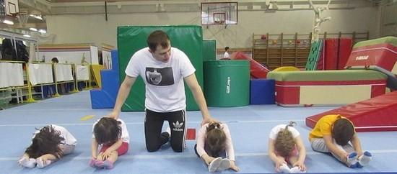
1.4. «Бабочка».
Исходное положение: сидя на полу, выполнить упражнение бабочка, согнув ноги, колени в стороны, стопы касаются друг друга. Сделать наклон вперед и потянуться носом к носочкам (10 раз).
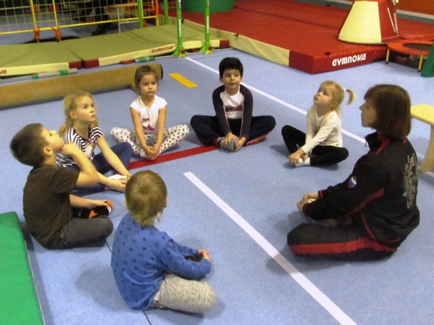
1.5 Складка на полу ноги врозь.
Исходное положение: сидя на полу, ноги широко разведены в стороны, сделать наклоны вперед с вытянутыми руками, при этом колени обязательно держать прямыми (10 раз).
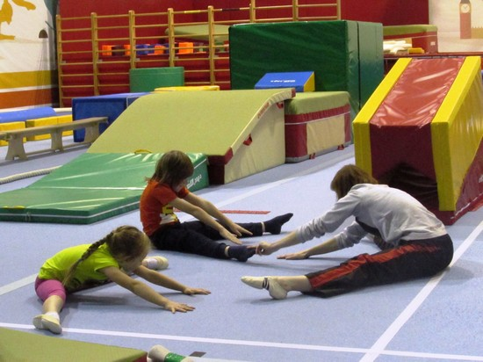
Далее можно приступать к упражнениям на подкачку различных групп мышц.

2. Упражнения для ног
2.1 Приседания.
Исходное положение: ноги вместе, руки подняты вперед, сделать 15 приседаний вниз-вверх (2 подхода по 15 раз, между подходами отдых 30 секунд).
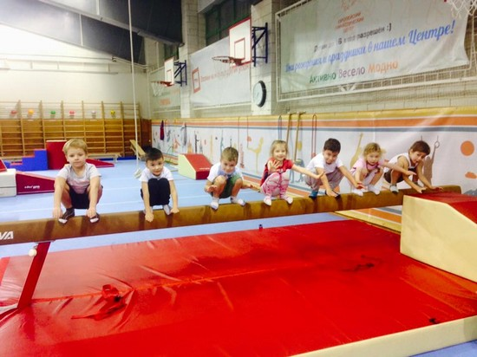
2.2 Равновесие на двух ногах.
Исходное положение: стоя ноги вместе, руки подняты вверх, встать на носочки и постараться устоять как можно дольше, не сходя с места. Для выполнения этого задания все мышцы тела должны быть максимально напряжены, руками тянуться в потолок, а глазами смотреть в одну точку перед собой, чтобы не терять равновесие.
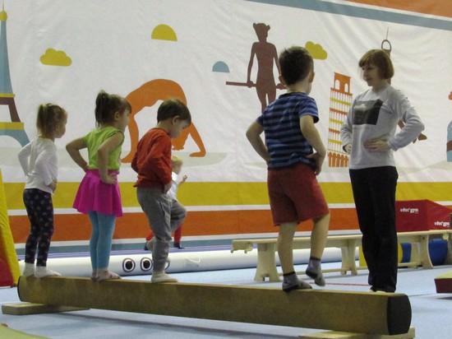
2.3 Равновесие на одной ноге по 10 секунд.
Исходное положение: руки держать на поясе, спину прямой, с места сходить нельзя, глазами смотреть в одну точку перед собой.
2.4 Прыжки на одной ноге, руки на поясе.
Прыжки нужно выполнять на носках по 15 раз на каждую ногу, 2 подхода.
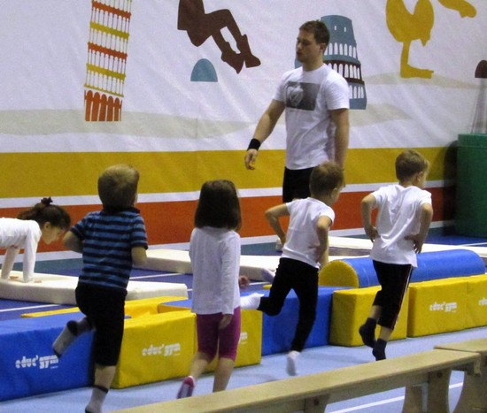

3. Упражнения для пресса
3.1 Поднимание и опускание на спину
Исходное положение: сидя на полу, зафиксировать ноги под диваном или их должны держать родители, ладони скрещены на затылке. Медленно выполнить опускание на спину, держа все время голову на груди, а затем подняться в исходное положение без помощи рук (15-20 раз по 2 подхода с небольшим интервалом отдыха). Если ребенку будет тяжело подниматься, держа руки за головой, то задание можно облегчить, вытянув их перед собой.
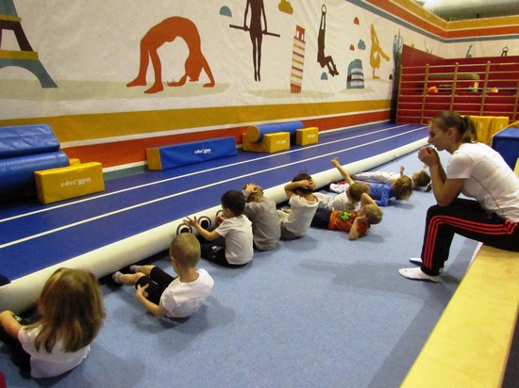
3.2 Лежа поднимание ног.
Исходное положение: лежа на спине, руки вдоль туловища. Поднимание прямых ног вверх до вертикального положения и медленное опускание вниз. Ноги обязательно должны быть натянутыми и напряженными (15 раз по 2 подхода с небольшим интервалом отдыха).
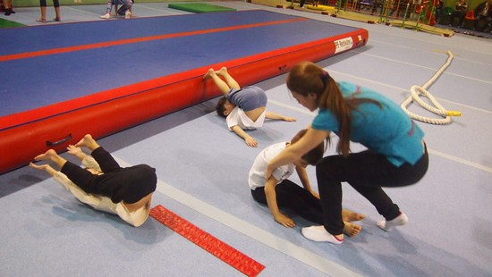
3.3 «Лодочка на спине».
Исходное положение: лежа на спине, руки вытянуты наверх. Одновременно оторвать от пола на 30 градусов голову с руками и ноги, держать 10 секунд по 2 подхода. При выполнении упражнения ноги и руки держать натянутыми вместе, поясница должна быть прижата к полу.
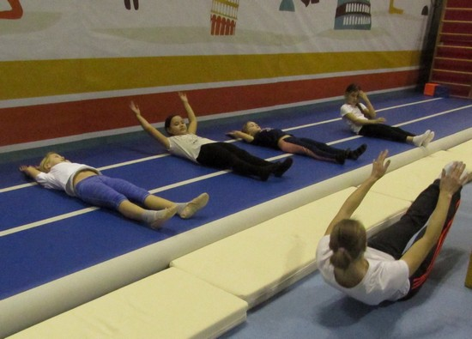

4. Упражнения для спины
4.1 Поднимание спины наверх.
Исходное положение: лежа на полу на животе, ноги зафиксировать под диваном или их должны держать родители, ладони скрещены на затылке. Выполнить поднимание спины от пола до максимально возможного уровня, затем медленно опуститься в исходное положение и сразу повторить задание. При выполнении упражнения глаза должны смотреть вниз. Повторить 15 раз по 2 подхода с небольшим интервалом отдыха.
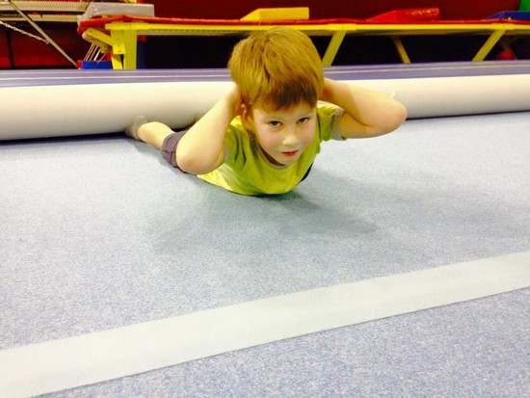
4.2 «Лодочка на животе».
Исходное положение: лежа на животе, руки вытянуты вверх, ноги вместе. Одновременно оторвать от пола руки и ноги примерно на 30 градусов. Обязательно руки поднять чуть выше головы, глазами смотреть на ладони, ноги держать вместе. Выполнить лодочку 10 секунд по 2 подхода с небольшим интервалом отдыха.
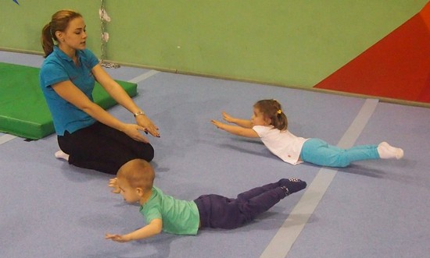

5. Упражнения для рук
5.1 Планка.
Исходное положение: упор, лежа на полу, т.е. упереться прямыми руками и ногами в пол, так чтобы тело было параллельно полу, плечи стояли точно над ладонями, спина немного округлена, ноги вместе. Зафиксировать это положение на 20-30 секунд и следить за тем, чтобы положение тела не изменялось. Повторить задание несколько подходов.
5.2 Отжимания от пола.
Исходное положение: упор, лежа на полу, т.е. упереться прямыми руками и ногами в пол, так чтобы тело было параллельно полу, плечи стояли точно над ладонями, спина немного округлена, ноги вместе. Выполнить отжимание, согнув руки и стараясь носом коснуться пола, затем выпрямить руки и вернуться в упор лежа. Следить за тем, чтобы положение тела не изменялось во время отжиманий. Первое время ребенку будет тяжело выполнять отжимания, поэтому вам следует его немного придерживать за живот, помогая правильно сгибать, а затем выпрямлять руки и сохранять правильное положение тела. Начните с 3-5 отжиманий по 2-3 подхода, постепенно увеличивая количество по мере возможностей ребенка.
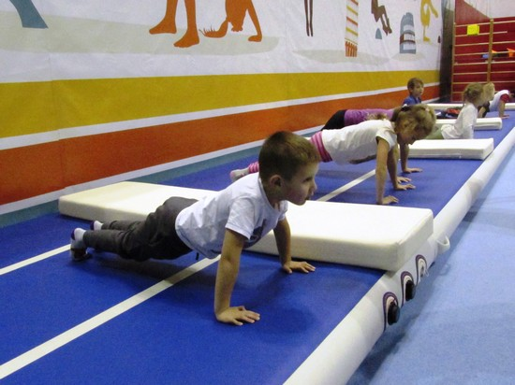
После подкачки мышц, когда тело ребенка уже будет хорошо разогрето и даже немного утомлено, можно приступить к заключительной части тренировки – выполнению шпагатов и растяжки спины. Эти упражнения хорошо помогут расслабить мышцы и постепенно развить гибкость.

6. Заключительная часть тренировки - задания на растяжку
6.1 Складки ноги вместе и врозь при помощи родителей.
Мы повторяем то же самое упражнение, которое ребенок делал на разминке, но уже при помощи родителей, которые будут давить на спину. Обязательно следите, чтобы ноги были прямыми и не переусердствуйте с давлением. (10 раз по 2 подхода).
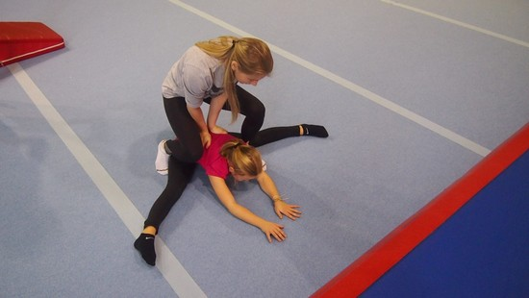
6.2 Шпагат на правую, а затем на левую ногу.
Лучше это упражнение выполнять по полосе. Спереди нога должна быть прямая и стоять точно на пятке, а задняя нога стоять на колене, пятка обязательно смотрит в потолок. Руки стоят по бокам. Следите за тем, чтобы ребенок не разворачивался и не заваливался на одну сторону. Помогайте ему сохранять правильное положение, при этом немного надавливая на переднюю ногу на колено, и на заднюю на бедро. Выполнять шпагат 30 секунд на каждую ногу по 2-3 подхода.
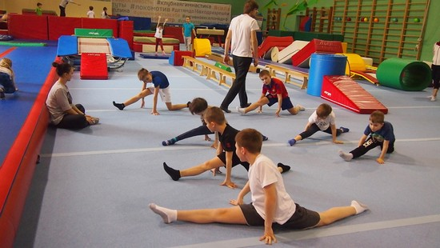
6.3 Прямой шпагат.
Это упражнение также стоит выполнять на полосе или прижавшись спиной к стене. Исходное положение: стоя ноги врозь, прямыми руками упираться в пол рядом с ногами. Постепенно разводить прямые ноги в сторону до максимально терпимого уровня, после чего зафиксировать положение на 30 секунд. В этом положении обязательно нужно следить за тем, чтобы ноги были прямыми, стояли точно по полосе, и ребенок не уползал вперед. Родители должны помогать ребенку сохранять правильное положение, и при этом немного надавливать на бедра. Выполнять шпагат 30 секунд на каждую ногу по 2-3 подхода.
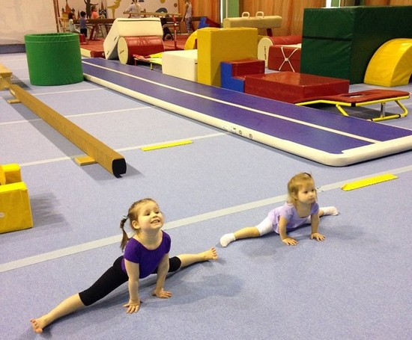
6.4 «Колечко».
Это упражнение направлено на растяжку мышц спины, плечевого пояса, передней поверхности бедра. Исходное положение: лежа на животе, упереться на прямые руки, которые стоят близко к животу, и потянуться головой наверх. Затем согнуть ноги и потянуться носочками к затылку, стараясь его коснуться. Продержаться в этом положении 10 секунд, затем отдохнуть и повторить еще раз.
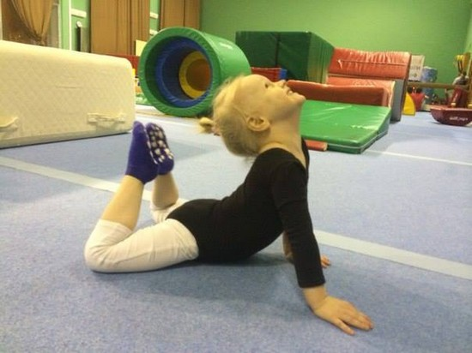
6.5 «Корзиночка».
Это упражнение немного похоже на предыдущее. Исходное положение: лежа на животе, руками потянуться назад к ногам и поймать их с наружной стороны за голеностоп. Затем прогнуться в спине, поднять плечи и голову наверх, а ноги постараться немного выпрямить в потолок. При этом их необходимо все время крепко держать руками за ноги. Зафиксировать такое положение на несколько секунд, затем опуститься на пол и после отдыха снова повторить упражнение.
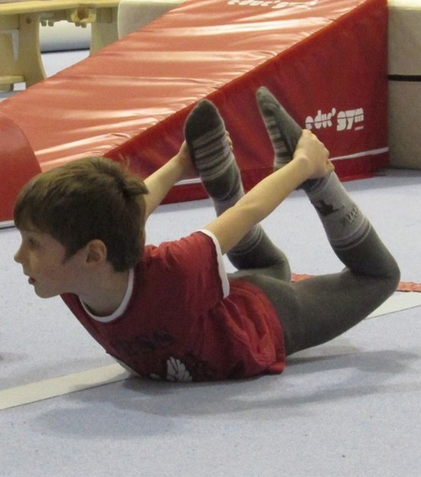

БЛОК № 2. Элементы народного танца. Дроби, гармошка, падебаск, трилистник
Дроби состоят из удара всей стопой - притопа и ударов полупальцами подушечкой стопы и каблука. Удары могут быть одинарные и двойные. На основе этих ударов создаются различные ритмические композиции - дроби. Все удары и выстукивания в дробях должны быть резкими, четкими, ритмичными и легкими.
1. Дробная дорожка.
Движение может выполняться на месте и с продвижением вперед. Первая четверть первая восьмая - небольшой перескок вперед на всю стопу левой ноги. Правая сгибается в колене, и с «сокращенной» стопой слегка отделяется от пола в прямом положении. Вторая восьмая - удар каблуком правой ноги в пол по I прямой позиции. Вторая четверть - движение повторяется.
2. Дробь с подскоком.
Движение занимает 1/2 такта. Затакт - одновременно с небольшим подскоком на левой ноге правя сгибается в колене и слегка отделяется от пола. Первая четверть Первая восьмая - одновременно с ударом свей стопой в пол левая нога опускается по I прямой позиции, а правая делает резкий удар каблуком у каблука левой, а затем стопой по первой прямой позиции. Одновременно со вторым ударом правая нога ставится на всю стопу, а левая отделяется от пола. Вторая восьмая - небольшой подскок на правой ноге. Существуют еще несколько видов дробей: «мелкая разговорная дробь», «в три ножки», «дробь хромого» (трех четвертная), тройные поочередные выстукивания.
«Гармошка».
Движение занимает один такт. И.П.- I свободная.
«И» - каблук павой и носок левой ноги слегка приподнимаются над полом и скользящим движением переводятся вправо.
«1» - Каблук и носок опускаются на пол, носки соприкасаются.
«И» - Носок правой и каблук левой ноги приподнимаются над полом и скользящим движением переводятся вправо.
«2» - Каблук и носок опускаются на пол, каблуки соприкасаются.
«Веревочка»
Движение бывает пяти видов: простая, с двойным ударом, простая с переступанием на всю стопу или на ребро каблука, с дойным ударом с переступанием на всю стопу или ребро каблука или с двойным ударом с переборами.
Простая.
«И» - с небольшого приседания с проскальзыванием левой ноги вперед правая, сгибаясь в колене поднимается с боку левой, слегка прикасаясь к ней, и на уровне икроножной мышцы переводится назад. «1» - правая нога опускается позади левой с лево от каблука в перекрещенное положение. «И 2» - движение повторяется.
«Маятник».
Виды: с подскоком на полупальцах, с подскоком на всей стопе.
«Молоточки».
Движение занимает 1/2 такта. И.П. - I прямое. «1» - после небольшого подскока на обеих ногах левая с присогнутым коленом опускается на низкие полупальцы; колено направлено вперед. Правая сгибается в колене и с «сокращенной» стопой резко поднимается в прямом положении от колена назад - вверх, носок направлен в пол. «И» - короткий удар в пол полупальцами правой ноги, присогнутой в колене, около каблука левой. После удара согнутая в колене нога сразу резко, акцентированно отскакивает в прямом положении назад - вверх. Колено правой ноги не должно отходить далеко вперед или назад от колена левой.
Дробь «в три ножки», или «трилистник»
Исполнитель с ударом опускается на каблук, с каблука на всю ступню одной ноги; затем на всю ступню другой ноги.
Исходное положение ног: 6-я позиция.
Музыкальный размер: 2/4.
Затакт и Правая нога с ударом опускается на каблук около левой ноги, колено слегка присогнуто, носок поднят вверх. На вторую шестнадцатую правая нога опускается с каблука на всю ступню, ударяя подушечкой стопы об пол.
Раз Левая нога с ударом подставляется на всю ступню к правой ноге по 6-й позиции. Колени присогнуты, носки направлены вперед,
и Повторяется движение на «затакт»
Два Повторяется движение на счет «раз».
Движение исполняется в быстром темпе, четко, живо, на месте, с продвижением вперед или с поворотом. Выполняется дробь все время с одной ноги: или с правой, или с левой.

https://www.youtube.com/watch?v=8B6FefmQAB0
https://www.youtube.com/watch?v=0yX4ChTVuN4
https://www.youtube.com/watch?v=mC8PSaBptK8
https://www.youtube.com/watch?v=IqbN7lOk-5M
https://www.youtube.com/watch?v=igGzVHo7_vI
https://www.youtube.com/watch?v=PQe9FNgU4ag

БЛОК № 3. Современные танцевальные направления. Джаз-фанк. Азы хип-хоп
https://www.youtube.com/watch?v=mAifZtU5hwE
https://www.youtube.com/watch?v=QbIClo1oQK4
https://www.youtube.com/watch?v=IYayE9FTa80
https://www.youtube.com/watch?v=KnMFwQqk-A0

БЛОК №4. Фильмы, балеты, мюзиклы, рекомендуемые к просмотру
- Балет «Лебединое озеро»
- Балет «Щелкунчик»
- Балет «Спящая красавица»
- Мультфильм «Балерина»
- Фильм «Шаг вперед» (1-7 части)
- Фильм «Большой»
- Фильм «Уличные танцы»
- Мюзикл «Лалаленд»
- Мюзикл «Мери Поппинс возвращается»

ДОМАШНЕЕ ЗАДАНИЕ: Самостоятельно подготовить небольшую танцевальную комбинацию

